При загрузке сверки поступления получаем сообщение:
Не удалось разобрать код идентификации «04606203097982D_KRY5tADD8aQ3E» по причине :Невозможно разобрать код идентификации «04606203097982D_KRY5tADD8aQ3E», номер строки = 14. Не найден подходящий формат штрих-кода. Длина КИ = 29
Для решения нужно добавить Формат штрих кодов
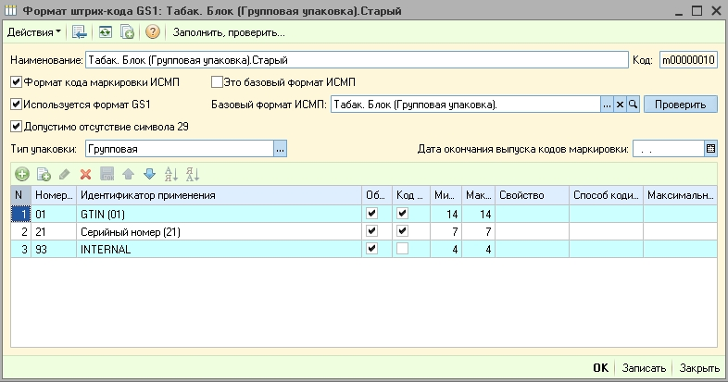
накладные по сигаретам подтверждают в ручную и приходную накладную в 1с делают в ручную - при заполнении не дает провести в служебных сообщениях выходит ошибка на каждую строчку «должен быть указан хотя бы один код маркировки» - как провести накладную?
Нужно в товарной группе указать дату начала контроля больше текущей.
Не сохраняются соответствия номенклатуры и контрагентов
1. Проверьте в настройках самой обработки где храняться настройки. Они должны быть в каталоге
2. В каталоге, который указан в константах должно лежать обработка ВнешниеФункции_Клиент.epf
При попытке подготовить к загрузке накладную в обработке СБИС система выдаёт ошибку «поле объекта не обнаружено (ИНН)
Нужно в каталоге с файлами настройки обработки СБИС заменить 3 файла настройки (предварительно сделав их копию) на файлы по ссылке: https://cloud.mail.ru/public/2nRN/37Cv4uAPz
При загрузке Сверки поступления не подставился формат штрихкода для транспортных кодов маркировки
Как пример, в сверке пришел такой Км: 011460081800776021069607202170755624014551378
Его нужно разобрать на индетификаторы применения: (01)14600818007760(21)0696072021707556(240)14551378
После этого для него нужно создать подходящий формат штрихкодов по этим индетификаторам применения. Теперь при загрузке накладной, КМ разберутся по данному формату.


